Montesquieu. Étoile cycliste : deux titres et des podiums
Publié le 22/05/2013 à 03:50, Mis à jour le 22/05/2013 à 08:08
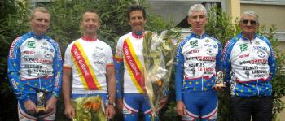
L'Étoile cycliste de Montesquieu a su se mettre en valeur à Lunel.
Après le revers subi par les coureurs de l'étoile cycliste lors de la dernière saint-thécloise, l'équipe se devait de réagir rapidement. C'est ce qu'elle a fait sur le circuit de Sérignac où Gérard Germanier a décroché la victoire après avoir fait quasiment toute la course devant. F. Depierrefixe, lui aussi, aura fait toute la course devant mais s'est fait reprendre dans les derniers kilomètres.
à Lunel, Gérard Germanier a su s'extraire de la troupe au bon moment alors que son équipier Christian Breton est passé à deux doigts du titre puisqu'il était échappé pendant de longs kilomètres. Dans le final, Gérard Germanier a su tout donner et pour empocher le titre départemental. Christian Breton, pour sa part, a fait une course remarquable et prend lui aussi une place sur le podium, la 3e.
Dans la catégorie suivante, c'est encore l'étoile cycliste qui s'est distinguée avec une première échappée de trois coureurs dont Gilles Maine (Montesquieu).
Mais derrière, éric Malbreil (CAC) et Florent Depierrefixe (Montesquieu), en contrôle, ont grignoté progressivement les secondes qui les séparaient de la tête de la course et effectuaient la jonction.
Dans l'avant-dernière bosse, Florent Depierrefixe a attaqué et est parti seul... pour empocher le titre de champion départemental (comme l'année dernière). Gilles Maine règle le sprint et terminera à la 2e place.
Ce même jour, Thomas Dimnet sera 4e et Laurent Itier 7e.
La Dépêche du Midi

